平台中部分课程调用第三方课程，如慕课
第三方课件学习 操作流程
一、成绩更新说明
如下图所示：有这种说明的，表示课件学习是调用的第三方视频，《课件学习》学时和成绩 更新比较慢，学完后晚几天在查即可。
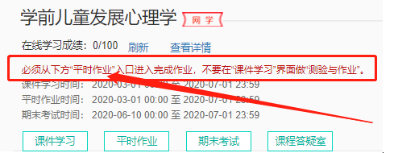
如下图所示：学习后点查看详情和刷新，学时和成绩即时更新。
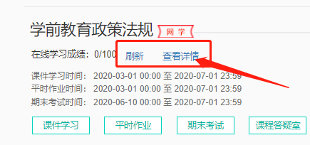

二、跳转第三方课程 课件学习操作步骤
